– Die Arbeit in der Bielefelder Textilindustrie –

1. In den Spinnereien blieben viele Arbeiterinnen oft nur ein bis zwei Jahre. Manche hörten bereits nach wenigen Tagen und Wochen wieder auf. Wie ist dieser häufige Beschäftigungswechsel (Fluktuation) zu erklären?
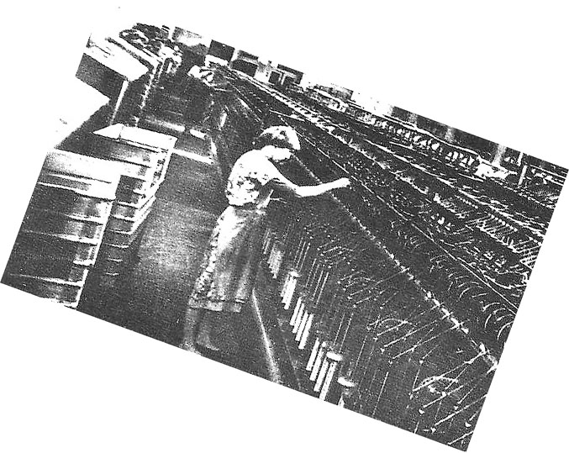

2. Vom Flachs bis zum Stoff ist es ein langer Weg. Welche Arbeitsschritte sind nötig, um das Flachs zu einem Leinenfaden zu verarbeiten? Welche Maschine wird dafür benötigt und was passiert anschließend mit dem fertigen Garn?

3. Die Bielefelder Textilindustrie bot Mädchen und Frauen eine Vielzahl an Arbeitsplätzen (v.a. Näherinnen, Büglerinnen, Wäscherinnen) Unter diesen Arbeitsplätzen waren manche geschätzt wurden, andere wurden eher gemieden. Versuche, eine Reihenfolge der Frauenarbeitsplätze in der Bielefelder Textilindustrie zu erstellen. Welche Arbeiten waren beliebter als andere? Und warum?
Zur Beantwortung der Fragen findet ihr Informationen in der Abteilung XY unten/oben

Mit dem Leineweber Geschichte entdecken

